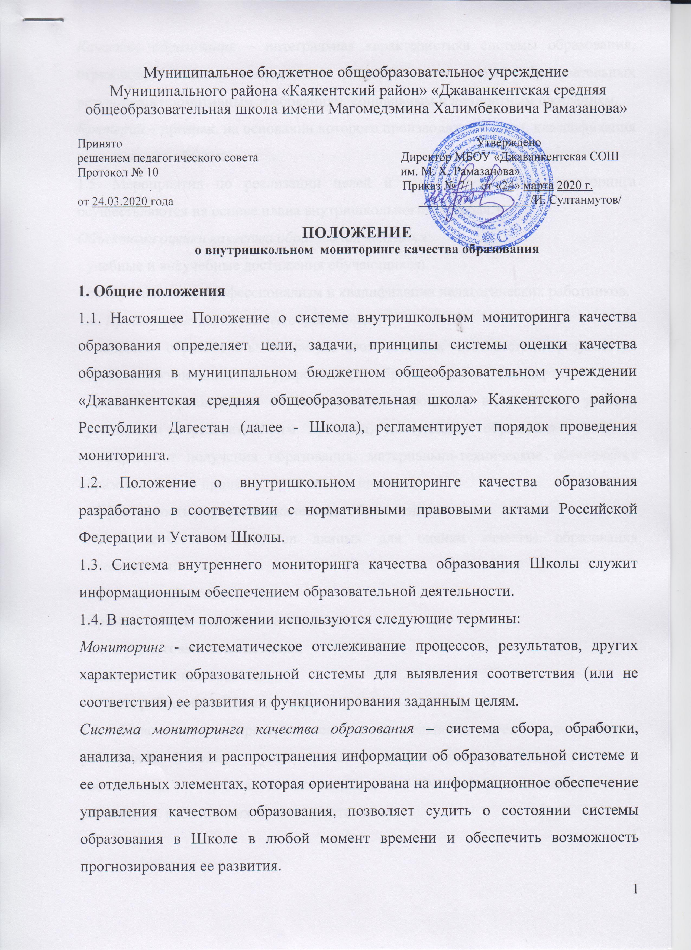
Качество образования – интегральная характеристика системы образования, отражающая степень соответствия реальных достигаемых образовательных результатов нормативным требованиям, социальным и личностным ожиданиям.
Критерий – признак, на основании которого производится оценка, классификация оцениваемого объекта.
1.5. Мероприятия по реализации целей и задач внутреннего мониторинга осуществляются на основе плана внутришкольного контроля.
Объектами оценки качества образования являются:
· учебные и внеучебные достижения обучающихся;
· продуктивность, профессионализм и квалификация педагогических работников.
1.6. Предмет оценки качества образования:
· качество образовательных результатов (степень соответствия результатов освоения обучающимися государственного образовательного стандарта);
· качество организации образовательного процесса, включающее условия организации образовательного процесса, доступность образования, условия комфортности получения образования, материально-техническое обеспечение образовательного процесса, организация питания;
· эффективность управления качеством образования.
1.7. В качестве источников данных для оценки качества образования используются:
· образовательная статистика;
· промежуточная и итоговая аттестация;
· мониторинговые исследования;
· социологические опросы;
· отчеты работников Школы.
1.8. Положение распространяется на деятельность всех педагогических работников Школы, осуществляющих профессиональную деятельность в соответствии с трудовыми договорами, в том числе на педагогических работников, работающих по совместительству.

2. Цели и задачи системы внутреннего мониторинга
2.1. Целью мониторинга является сбор, обобщение, анализ информации о состоянии системы образования в Школе и основных показателях ее функционирования для определения тенденций и качества развития образования, принятия обоснованных управленческих решений по достижению качественного образования.
2.2. Для достижения поставленной цели решаются следующие задачи:
· формирование механизма единой системы сбора, обработки и хранения информации о состоянии качества образования в Школе;
· координация деятельности всех участников мониторинга;
·оперативное выявление соответствия качества образования требованиям федерального государственного образовательного стандарта в рамках реализуемых образовательных программ по результатам входного, промежуточного, итогового мониторинга;
· своевременное выявление пробелов в изученных темах;
· построение рейтинговых показателей качества образования;
·формулирование основных стратегических направлений развития образовательного процесса на основе анализа полученных данных.
·использование полученных показателей для проектирования и реализации вариативных образовательных маршрутов учащихся, выявления одаренных детей.

3. Объекты мониторинга
3.1. Образовательная среда:
- контингент обучающихся;
- кадровое обеспечение учебно-воспитательного процесса.
3.2. Обучающийся:
- степень адаптации к обучению обучающихся 1-го, 5-го, 10-го классов;
- уровень обученности обучающихся;
- качество подготовки выпускников и уровень реализуемых образовательных программ;
- уровень сформированности качества общеучебных умений и навыков;
- уровень воспитанности обучающихся;
- уровень работы с одарёнными детьми;
- состояние здоровья обучающихся.
3.3. Педагогические работники:
- уровень профессиональной компетентности;
- качество и результативность педагогической работы;
- уровень инновационной деятельности;
- самообразовательная деятельность.
3.4. Образовательный процесс:
- анализ стартового, промежуточного и итогового контроля за уровнем учебных достижений обучающихся;
- организация питания;
- выполнение режимных моментов;
- анализ условий организации учебно-воспитательного процесса.
3.5.Социально-психологическое сопровождение учебно-воспитательного процесса:
- социальный паспорт класса;
- психологическая диагностика;
- индивидуально – дифференцированный подход к детям.

4. Организация мониторинга
4.1.Организационной основой осуществления процедуры внутреннего мониторинга является график, где определяются класс, учебный предмет, сроки и ответственные исполнители. График внутреннего мониторинга рассматривается на заседании Педагогического совета Школы в начале учебного года, утверждается приказом директора и обязателен для исполнения работниками Школы.
4.2. Виды мониторинга:
- по этапам обучения: входной, промежуточный, итоговый;
- по частоте процедур: разовый, периодический, систематический.
4.3. Проведение мониторинга предполагает широкое использование современных информационных технологий на всех этапах сбора, обработки, хранения и использования информации.
4.4. Реализация мониторинга предполагает последовательность следующих действий:
· определение и обоснование объекта мониторинга;
· сбор данных, используемых для мониторинга;
· обработка полученных данных в ходе мониторинга;
· анализ и интерпретация полученных данных в ходе мониторинга;
· подготовка документов по итогам анализа полученных данных;
· распространение результатов мониторинга.
4.5. Общеметодологическими требованиями к инструментарию мониторинга являются валидность, надежность, удобство использования, доступность для различных уровней управления и общественности, стандартизированность и апробированность. В 9, 11 классах в качестве КИМов могут использоваться демоверсии текущего года, подготовленные Федеральным государственным научным учреждением «ФИПИ». Контрольно-измерительные материалы должны составляться на основе требований к программному материалу, включать спецификацию, кодификатор проверяемых элементов содержания и требований к уровню подготовки обучающихся.
4.6. Материалы для мониторинговых исследований разрабатываются на заседаниях школьных методических объединений учителей, утверждается директором Школы.
4.7. Основными инструментами, позволяющими дать качественную оценку системе образования, являются: анализ изменений характеристик во времени (динамический анализ) и сравнение одних характеристик с аналогичными (сопоставительный анализ в 9, 11 классах по результатам ГИА и ЕГЭ в рамках образовательной системы школы, муниципального и республиканского уровней).
4.8. К методам проведения мониторинга относятся:
- экспертное оценивание,
- тестирование, анкетирование,
- проведение контрольных и других квалификационных работ,
- статистическая обработка информации, ранжирование и др.
4.9. К основным направлениям системы мониторинга качества образования в школе относятся:
- оценка общего уровня усвоения обучающимися основных знаний и умений по общеобразовательным предметам;
- мониторинг уровня и качества воспитания, обеспечиваемого в Школе;
- оценка деятельности педагога.
4.10. Итоги мониторинга оформляются в графиках, таблицах, диаграммах, отражаются в справочно-аналитических материалах, содержащих констатирующую часть, выводы и рекомендации.
4.11. Мониторинговые исследования могут обсуждаться на заседаниях педагогического совета, совещаниях при директоре, заседаниях школьных методических объединений.
4.12. По результатам мониторинговых исследований разрабатываются рекомендации, принимаются управленческие решения, издается приказ.

